Секрет успеха.
Мастер-класс учителя начальных классов МБОУ «Локнянская СОШ» Игнатьевой Натальи Борисовны
Цель мастер-класса: представление наиболее результативных элементов собственной системы работы, методических приемов, педагогических действий, обеспечивающих эффективное решение учебно-воспитательных задач.
Задачи мастер-класса:
- передача учителем своего опыта путем прямого и комментированного показа последовательности действий, методов, приемов и форм педагогической деятельности;
- совместная отработка методических форм и методов работы учителя и приемов решения поставленной в программе мастер-класса проблемы;
- рефлексия собственного профессионального мастерства участниками мастер-класса;
- оказание помощи участникам мастер-класса в определении задач саморазвития и формирования индивидуальной программы самообразования;
- разработка с педагогами банка данных «Ситуации успеха учащихся » для правильного формирования личности школьника.
Ожидаемый результат: применение модели занятия (или отдельного фрагмента), которую разработал участник мастер-класса в практике собственной деятельности.
Оборудование: компьютер, мультимедиа проектор.

Ход занятия:
Приветствие:
Добрый день, уважаемые коллеги! Я, Игнатьева Наталья Борисовна, учитель начальных классов МБОУ «Локнянская средняя общеобразовательная школа». Надеюсь приветствовать сегодня в вашем лице любознательных, разносторонних, неравнодушных людей.
А пессимисты каждый день твердят,
Зачем искать, ведь всё уже открыто.
Я- оптимист и считаю, что искать нужно всегда и везде.
- Установление контакта с участниками мастер-класса.
Тренинговое упражнение «Комплименты»:
Цель:
создание доброжелательной атмосферы;
повышение внутригруппового доверия.
Каждому приятно, когда его хвалят, говорят о нем хорошие, добрые слова.
Любой человек хочет, чтобы его любили и уважали, ценили и понимали, и очень часто нам просто необходимо слышать от окружающих людей добрые слова и пожелания. Ведь от этого улучшается настроение и мы готовы делиться радостью и помогать другим.
Сейчас мы встанем в круг и будем говорить друг другу комплименты, поворачиваясь к человеку, который справа от вас. Не забывайте говорить за комплименты «спасибо».
Сидящим в зале я также предлагаю выполнить это простое упражнение. Сидя, поворачивайтесь вправо и говорите соседу комплимент.
- Вам понравилось это упражнение?
- Почему?
- Одинаковыми были комплименты или разными?
- Почему разные?
Действительно, каждый человек неповторимый, это индивидуальность.

2. Деление на группы для работы (методика «Солнышко»)
У меня в ладонях лучики солнца, они разного цвета, они, как и вы индивидуальны и неповторимы.
Вы берёте лучик и садитесь за тот стол, где солнышко такого же цвета.
Посмотрите, какое лучистое и улыбающееся солнышко. Вы – такие же, как солнышко, улыбнитесь друг другу. Посмотрите, от ваших улыбок стало светлее.
- Определение темы и целей мастер-класса
(слайд 1)
Я предлагаю сегодняшним конкурсантам вспомнить свой путь на конкурс.
Мысленно пройдите этот путь ещё раз и определитесь, на какой ступеньке вы находитесь?
Как вы думаете, о каком секрете мы сегодня будем говорить?
Действительно, это секрет успеха. (слайд 2)
- Самый захватывающий и интересный путь в жизни каждого человека — это путь к успеху. (слайд 3)
-«Путешествие в тысячу миль начинается с первого шага». Сегодня мы с вами попробуем определить шаги, которые должны сделать наши ученики, чтобы добиться успеха.
-Успешный человек, неудачник: избитые выражения, не правда ли?
3. Практическая часть.
1) Работа над формированием понятия (методика «составление кластера»)
- А что такое успех?
Ваша задача составить кластер к слову успех и оформить его на листах бумаги, которые есть у вас на столах. На выполнение задания у вас есть 3 минуты.
Работа с залом:
Уважаемые коллеги!
- Назовите ассоциации, которые возникают при слове «успех» (Партнерство. Имидж. Новаторство. Креативность. Взаимодействие. Уверенность. Компетентность. Единство. Перспектива. Оптимизм. )
– Я вижу, что группы уже справились с заданием, поэтому давайте посмотрим, что у вас получилось. (Каждая группа озвучивает кластер)
- Вот видите, как много значений имеет понятие «успех».

(слайд 4)
«Толковый словарь» Ожегова С.И. дает нам три значения слова «успех».
Успех
1. Удача в достижении чего-нибудь.
2. Общественное признание.
3. Хорошие результаты в работе, учебе.

Итак, первый шаг сделан. Мы определили понятие «Успех». (слайд 5)

2)Шаг второй: определяем, какие качества мы должны развивать в себе, чтобы стать успешными (методика «Покупки»)
-Уважаемые члены фокус-группы, представьте себе, что существует волшебный магазин, в котором продаются все качества, необходимые для достижения успешности. Составьте список покупок перед посещением магазина. Для работы 3 минуты.
Работа с залом:
Уважаемые коллеги!

Пока группы работают, мы с вами поиграем в игру «Визитная карточка».
Представьте себе, что на своей визитной карточке вы можете написать только одно слово, прилагательное, определяющее качество вашей успешности. Начнём с 1 ряда.
Список озвучиваем по очереди, не повторяемся.
(слайд 6)
Итак, 2 шаг сделан- мы определили качества, необходимые успешному человеку.
3) Мотивация- великая сила. Дальше мы с вами будем определять шаги мотивации наших учеников на успех. (слайд 7)
(слайд 8)
Давайте ещё раз посмотрим на лестницу успеха и вспомним, на каком этапе мы с вами стали планировать свою деятельность по подготовке к конкурсу. После того, как мы захотели это сделать и задались вопросом как? Итак, третий шаг –планирование. (слайд 9) При планировании нужно обязательно учить детей избегать потери времени. (слайд 10)
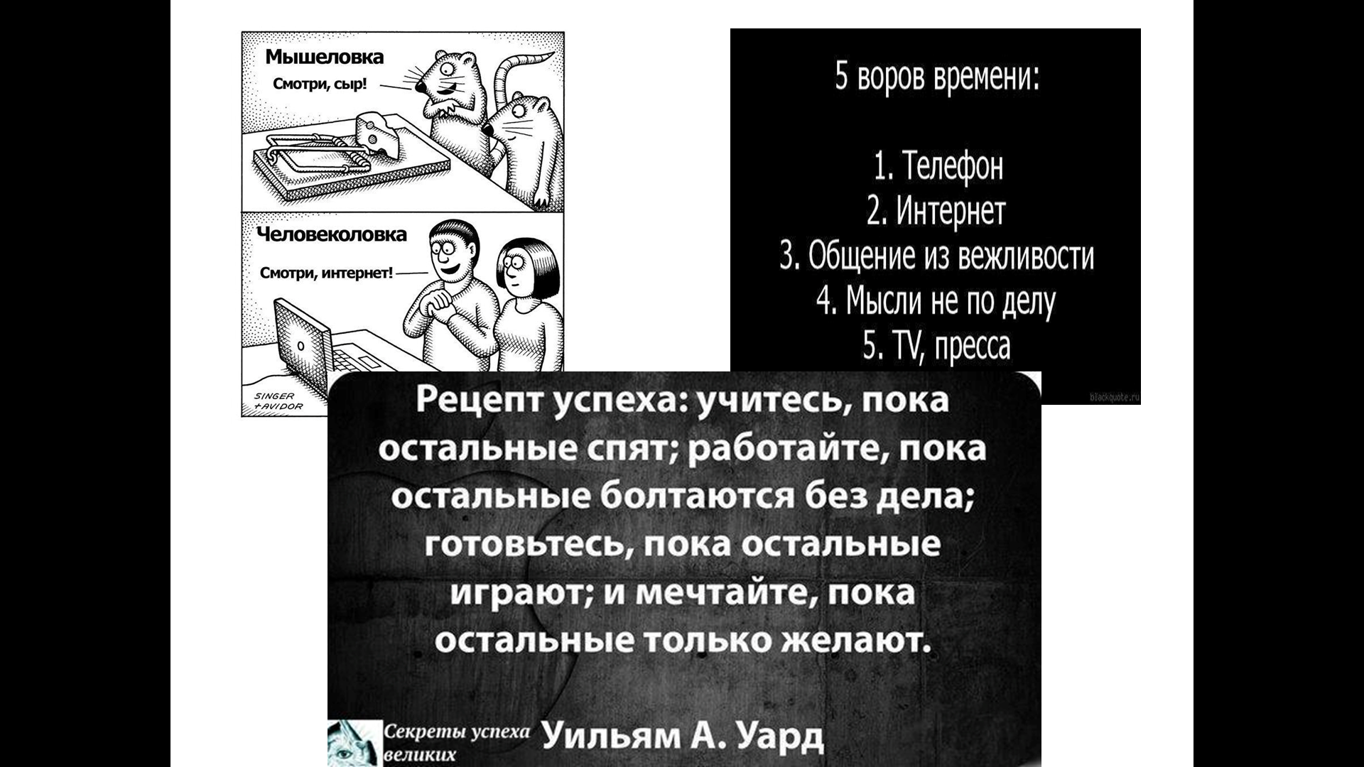
4) На четвёртом шаге я предлагаю вам ознакомиться с памяткой, которая висит в комнате у каждого моего ученика. (слайд 11)

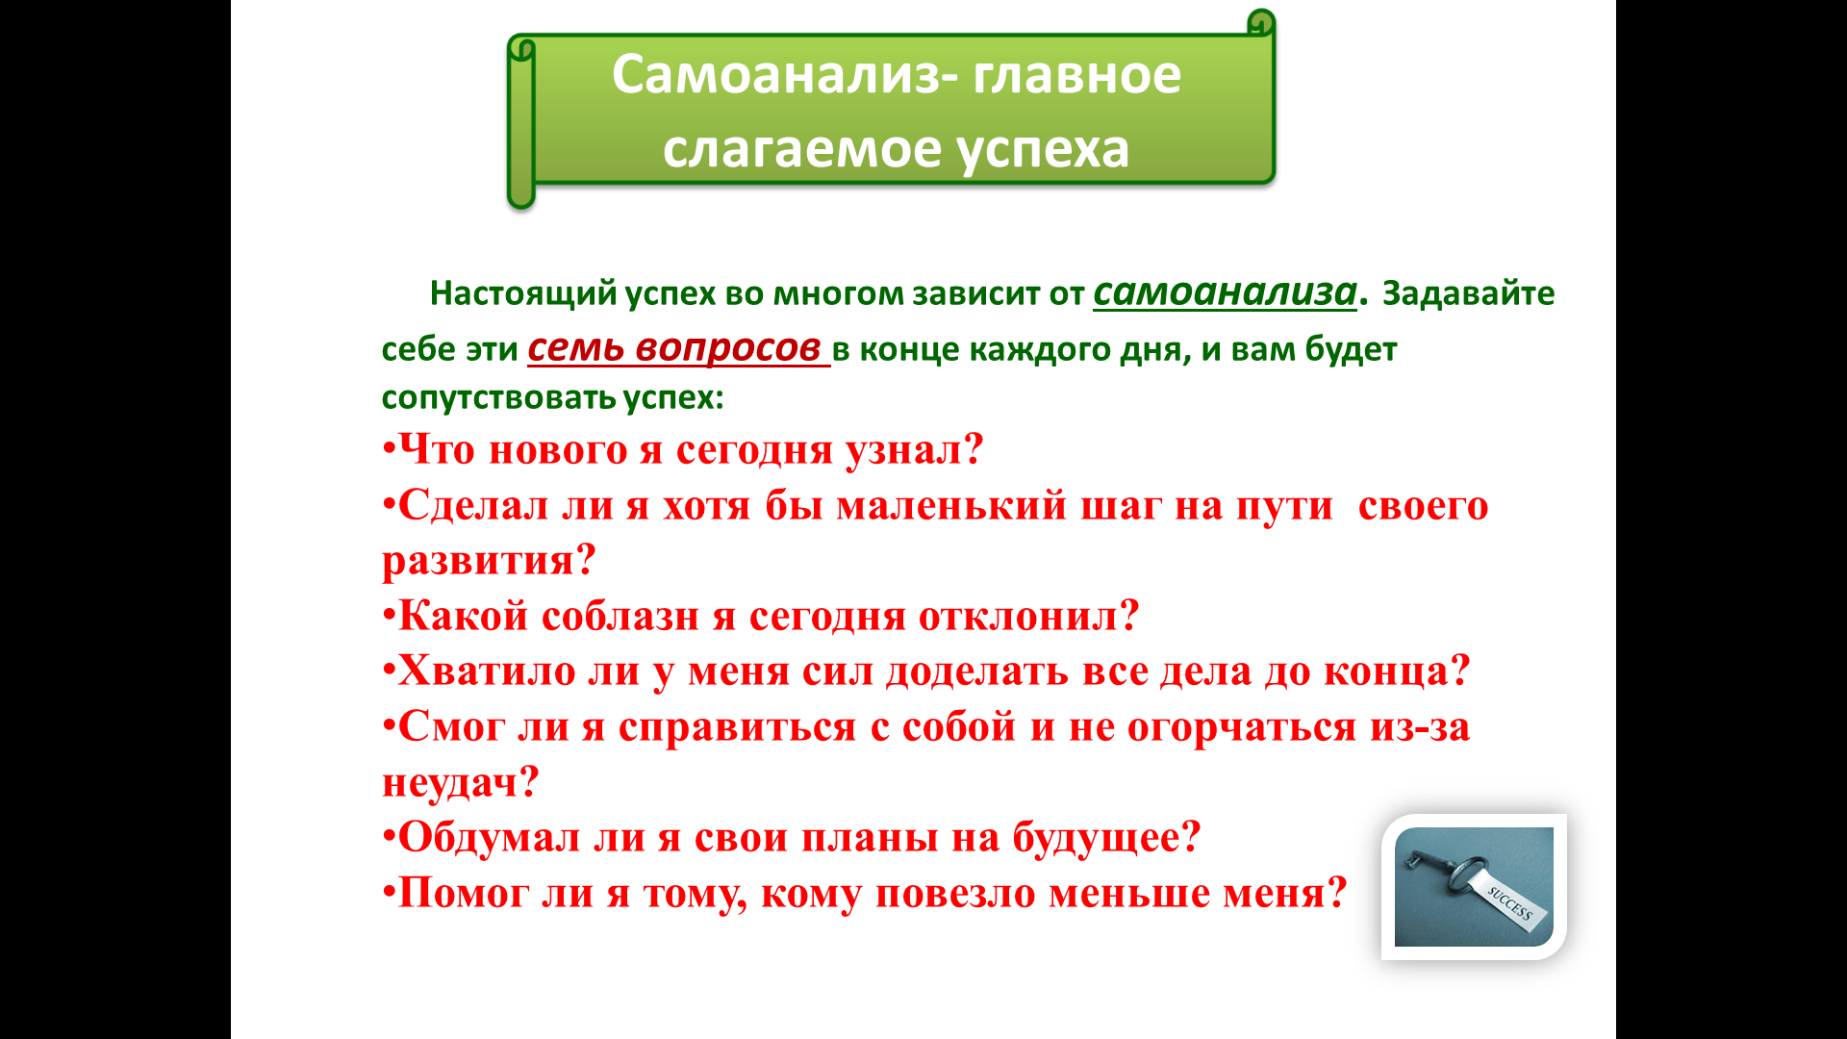

(слайд 12)
Скажите, уважаемые коллеги, самоанализ всегда присутствует на каком этапе любого обучающего мероприятия? ( на этапе рефлексии). Я призываю вас никогда не пренебрегать этим этапом. Учите детей самоанализу.
5)Уважаемая фокус-группа, следующее упражнение, которое мы с вами выполним, называется «Волшебный микрофон»
Цель: самореклама, подготовка к публичным выступлениям
Дети садятся в круг, вместе с учителем.
Каждый, кто по кругу получает микрофон, отвечает на вопрос
• Самое большое достижение в вашей жизни, то, чем вы можете гордиться.
Пятый шаг – умение презентовать свои успехи. (слайд 13)
Не всегда ученик бывает успешен в представлении своего успеха
Задача учителя: неудачу, ошибку, проигрыш, испытание судьбы…
превратить в ступеньку к успеху?
Вот некоторые рекомендации для беседы с учеником (слайд 14)

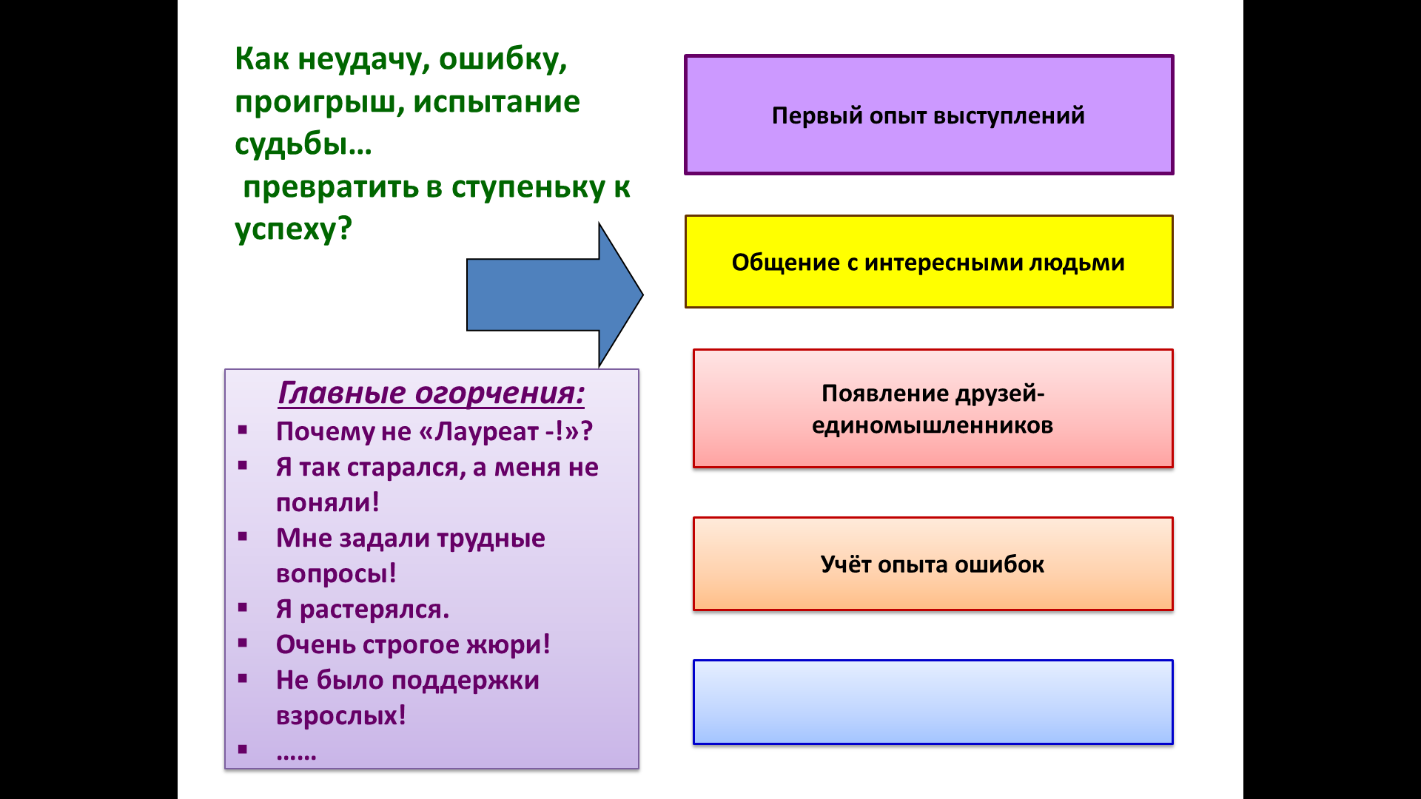

Уважаемые коллеги, подумайте и скажите своё предложение для беседы с учеником.
И это тесно сочетается со следующим- шестым шагом- учить стрессоустойчивости. (слайд 15)
Но это уже тема отдельного тренинга.

4.Рефлексия:

Игра «Клубочек». Члены фокус-группы по очереди говорят : «Я стану успешным, потому что…». Наматывают на палец нить от клубочка и отдают соседу и т.д. Получается круг успешности. Этот круг очень прочный, помните, что успешным можно стать только при поддержке других людей.

7.Подведение итогов мастер- класса:
Определите со своими учениками понятие успеха.
Смотивируйте их на успех.
Помогите ученикам овладеть качествами успешного человека.
Научите их планированию, самоанализу.
Проводите тренинги по презентации успеха и стрессоустойчивости.
(слайд 16)
И, самое главное, никогда не сравнивайте успех ребёнка с чужим успехом. Для кого- то успех- это победа во всероссийской олимпиаде по математике, а для кого-то выучить таблицу умножения. Каждый человек – уникален, поэтому успех каждого тоже уникален.
Посмотрите на фоторяд успешных людей. (слайд 17)
В одной известной притче говорится: Учитель -ты будешь бессмертен, потому что продолжишь свою жизнь в своих учениках. Я желаю вам, чтобы следующей была фотография ваших учеников.
Успехов вам и вашим ученикам!
Сегодняшний мастер-класс был подготовлен и проведён с использованием технологии модерации, использование которой является частью моего инновационного педагогического опыта.
Спасибо!

